02-068 БЗ-38 бензозаправщик повышенной проходимости емк. 1.5 м3 на шасси ГАЗ-ААА 6х4, насос СКБ до 400 л/мин, мест 2, полный вес 4.325 тн, 42/50 лс , 65 км/час, завод «Ивторфмаш» г. Иваново и др. 1938-41 г.
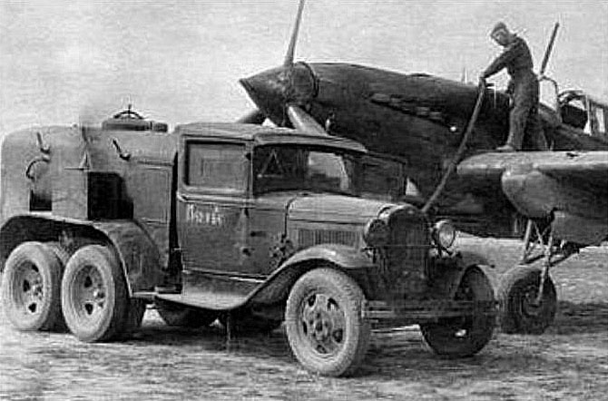

Источник: Учебник сержанта военно-воздушных сил, к. 8, ч. 3 (для сержанта тыла). -М.:Воениздат, 1956. на parm.mybb.ru.
Разработка, производство.
Принят на вооружение в 1938 году.
Производители: Завод «Ивторфмаш», г. Иваново, Завод №261, г. Новоуральск, Завод им. Воровского, г. Мелитополь
Техническое описание
Автобензозаправщик представляет собой автомобиль, на шасси которого смонтированы цистерна и специальное оборудование. Специальное оборудование каждого ТЗ состоит из следующих основных агрегатов и узлов:
- цистерны;
- приемно-раздаточных трубопроводов с фильтрами грубой очистки, арматуры, рукавов и раздаточных кранов;
- насоса;
- коробки отбора мощности;
- фильтра тонкой очистки;
- рычагов управления;
- контрольно-измерительных приборов;
- кабины управления и ящиков для укладки рукавов;
- противопожарного оборудования.
Технические характеристики.
Шасси: ГАЗ-ААА
Габаритные размеры: 5475х2040х2200
Вес, кг: - без загрузки: 3200, - с загрузкой: 4350
Емкость цистерны, л: 1500
Производительность раздаточной системы, л/мин: до 400 (через один рукав)
Насос, тип: СКБ (роторно-шестеренчатый)
Привод насоса: от двигателя автомобиля
Счетчик, тип: Л-300
Фильтр, марка: ТФ-1м
Рукава:
- приемные (диаметр, длина, количество): 65х10х1
- раздаточные ( - « - ): 38х7,5х2
- для перекачки (- « - ): 50х8х1
Раздаточный кран, шт: 1

Фрагмент из книги Кочнева Е. Д. «Автомобили Красной Армии 1918-1945, - М.: Яуза: Эксмо, 2009.
Повышенная полезная нагрузка автомобиля Г АЗ-ААА позволила использовать его в качестве базы военных топливозаправочных машин легкого класса, применявшихся до войны в крупных военных автомобильных и бронетанковых подразделениях и на аэродромах. В конструкции бензозаправщиков соединились функции простых автоцистерн для хранения и перевозки светлых видов автомобильного и авиационного топлива и подвижных бензоперекачивающих станций.
БЗ-38 (1938-41) - первый советский серийный легкий бензозаправщик двойного назначения на автомобиле ГАЗ-ААА. Был выполнен в американизированном духе и отличался довольно элегантной обтекаемой облицовкой цистерны и рабочих органов. До войны довольно широко
применялся в РККА и военно-воздушных силах. Под металлическими панелями облицовки машины помещалась цистерна с разными углами наклона задней стенки, что соответствовало полезной емкости 1350 или 1500 л.
Под облицовкой имелись также отделения для перевозки рукавов, ящики с оборудованием и задний закрытый рабочий отсек (кабина управления) с двумя дверцами. В комплектацию
машины входили фара-прожектор и огнетушители. Ее снаряженная масса составляла 3290 кг, полная - 4800 кг.
БЗ-38У (1938-43) - специальный военный бензозаправщик на шасси Г АЗ-ААА, упрощенный вариант модели БЗ-38. Принят на вооружение в 1938 году и затем широко использовался на советских аэродромах и в автобронетанковых подразделениях до конца Великой Отечественной войны. Служил для хранения и транспортировки горючего и заправки различных потребителей, мог работать как перекачиваюшая станция или смеситель разных
видов топлива. От гражданского варианта БЗ-38 отличался упрощенной конструкцией без внешней облицовки, открытой установкой цистерны вместимостью 1500 л и отсутствием
специальных ящиков и отсеков для хранения и транспортировки заправочных рукавов. Они помещались на кронштейнах или укладывались прямо на цистерне, что обеспечивало повышенную оперативность процесса заправки.
Заправщик комплектовался шестеренчатым насосом СКБ среднего расположения производительностью до 400 л/мин с приводом от коробки передач автомобиля и с
управлением из кабины водителя. В его комплект входили раздаточные краны, топливные фильтры , контрольно-измерительные при боры и счетчики топлива.
МЗ-38 (1938-41) - первый советский военный маслозаправщик на шасси Г АЗ-ААА, принятый на вооружение в 1938 году. Служил для хранения, транспортировки и механизированной заправки горячим маслом авиационной техники непосредственно на летном поле. Снабжался
термоизолированной цистерной для масла и системой его подогрева, работавшей на жидком топливе.

